Мастер-класс для педагогов
«Развитие логического мышления детей дошкольного возраста с помощью интеллектуально – творческих игр с логическими блоками Дьенеша».

Цели мастер-класса:
Повышение профессионального мастерства педагогов — участников мастер-класса в процессе активного педагогического общения по освоению опыта работы педагога-мастера.
Задачи мастер-класса:
1. Донести до осознания педагогов необходимости работать с блоками Дьенеша.
2. Познакомить с вариантами применения данного дидактического материала на практике.
3. Создать предпосылки для профессионального совершенствования воспитателей.
Материал: блоки Дьенеша, символы свойств, 4 обруча, карточки с примерами, ленточки, атрибуты одежды для пиратов, копаки, сундук, карточки с кодировкой по признакам человека, метки на стульях, проектор, монитор, ноутбук
Ход мастер-класса.
Здравствуйте, уважаемые коллеги! Тема мастер-класса «Логические блоки Дьенеша в развитии интеллектуальных способностей дошкольников».
В педагогической деятельности по развитию познавательных способностей детей дошкольного возраста использую логические блоки Дьенеша, всемирно-известного венгерского профессора, математика, специалиста по психологии, создателя прогрессивной авторской методики обучения детей – «Новая математика» Золтана Дьенеша.
Считаю, что главную роль в развитии у детей умений самостоятельно и творчески мыслить играют развивающие игры. Уникальные по своим развивающим возможностям дидактические материалы – логические блоки Дьенеша.
Блоки Дьенеша - универсальный дидактический материал, позволяющий успешно реализовывать задачи познавательного развития детей.
Основная цель использования дидактического материала - способствовать развитию логического мышления у дошкольников.
Для того, чтобы понять как «работает» этот дидактический материал, я предлагаю вам пройти квест «Остров Сокровищ».

Игра «Остров сокровищ»
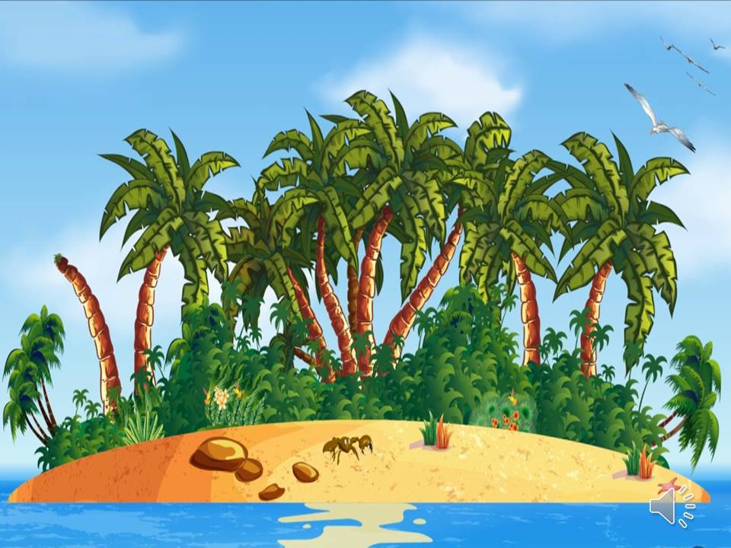
«Пираты»
Цель: развивать умения распределять блоки по признакам, в соответствии с карточками- символами.
Материал: набор блоков Дьенеша, 4 обруча нейтрального цвета, карточки - символы.
Краткий сценарий. На необитаемый остров прибыли пираты.
Я прошу выйти тех педагогов, у которых на стульях черная метка (На экране появляется картинка с островом. Педагоги надевают атрибуты пиратов).
Вам необходимо спрятать сокровища, распределяя их по признакам в соответствии с карточками- символами.
Ход игры: В одном обруче размещаются 24 фигуры блоков Дьенеша – это сокровища, которые нужно распределить по признакам.
На другом краю зала размещаются три обруча так, чтобы они пересекали друг друга. В каждый обруч кладется карточка с обозначением признака: цвет, форма, величина. Участники берут по одному блоку и распределяют их в соответствии с карточками на которых изображены признаки, по обручам. Если у блока совпадают два признака, то его помещают в пересечение 2 обручей, а если совпали все три признака, то в пересечение 3 обручей. Если же фигура не соответствует ни одному признаку, то её помещают вне обручей.
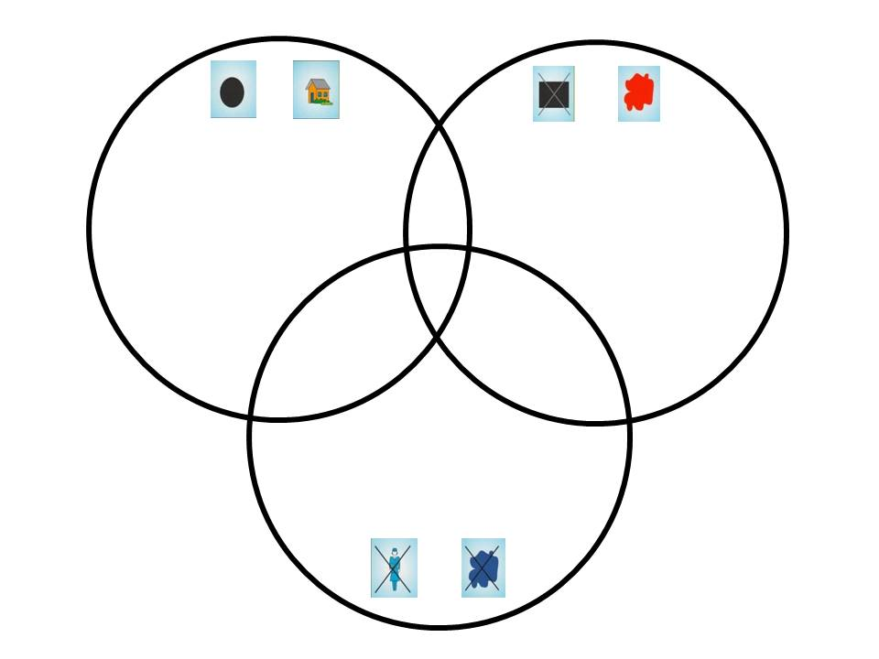
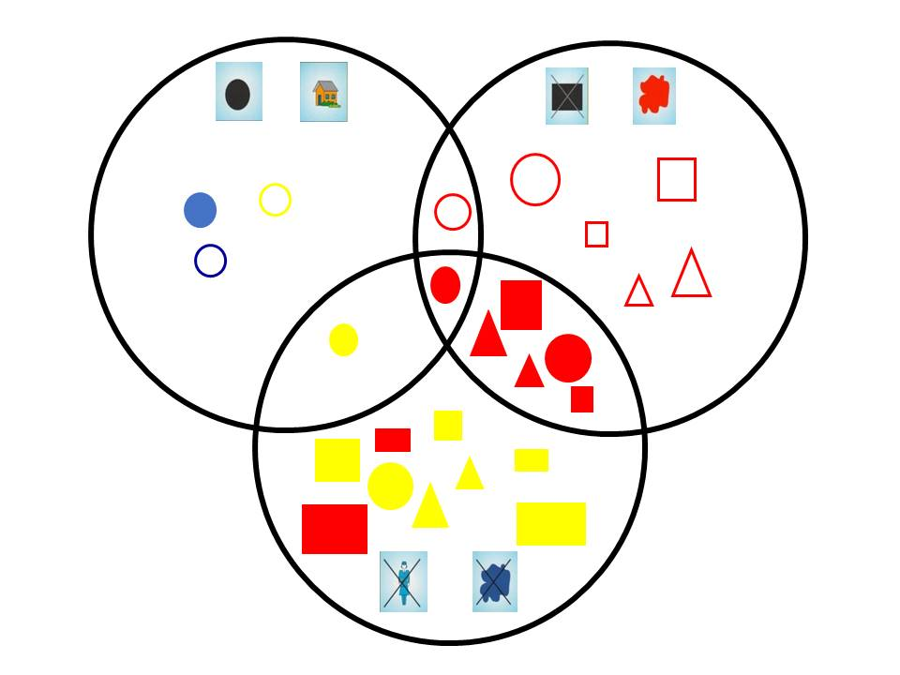

«Золотоискатели»
Цель: развивать умение, через решение примеров находить нужный блок по 4 свойствам (форма, цвет, толщина, размер), ориентируясь на карточки с символами.
Краткий сценарий. Я прошу выйти тех педагогов, у которых на стульях желтая метка. (Педагоги надевают красные колпаки).
Несколько сотен лет назад пираты закопали сундук с сокровищами. Чтобы вам их найти придется пройти непростой путь, решая задачи на своем пути. У каждого из вас свой путь и свое сокровище.
Ход игры: Каждый педагог берет карточку с 1-м заданием, решает пример, находит по своему ответу нужный номер карточки, запоминает признак и двигается дальше, пока не дойдет до того самого сундука. Затем, сопоставив все 4 признака, находит свое! Сокровище!
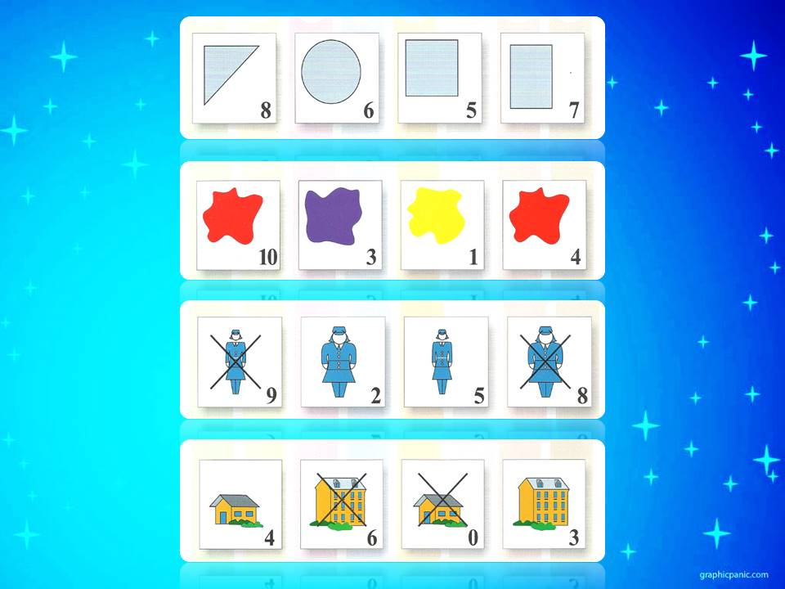
«Контрабандисты»
Цель: развивать умения, с помощью кодировки по признакам человека (цвет глаз, цвет волос, одежда, украшения и аксессуары) определять свое местоположение и находить человека по нескольким признакам
Краткий сценарий. Я прошу выйти тех педагогов, у которых на стульях белая метка.
Нашли сокровища, теперь нужно вернуться домой.
На каждой палубе размещаются люди в соответствии со своими кодовыми обозначениями.
После того как все рассядутся по своим местам, приходит ориентировка на контрабандистов. Капитан корабля проводит сверку со всеми признаками и находит/не находит преступника.
Ход игры: на 3 скамейках прикреплены по 2 карточки с кодами. Из зала выходят по 2 педагога на каждую скамейку (палубу) в соответствии со своими признаками. Ведущий (капитан) по «ориентировке» находит «контрабандиста» и пересаживает его в трюм (обруч) для того, чтобы передать по прибытии в руки полиции.
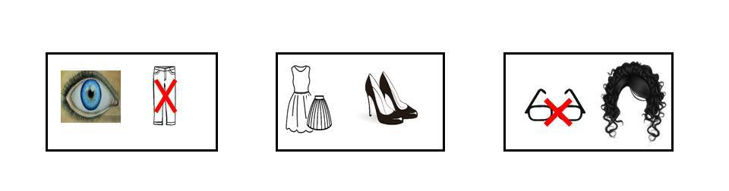
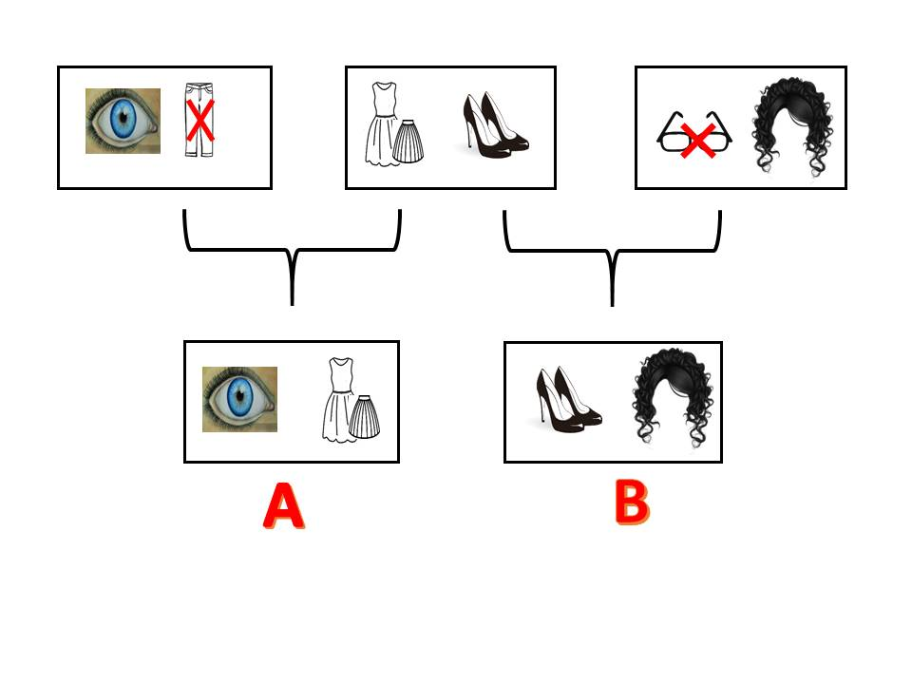

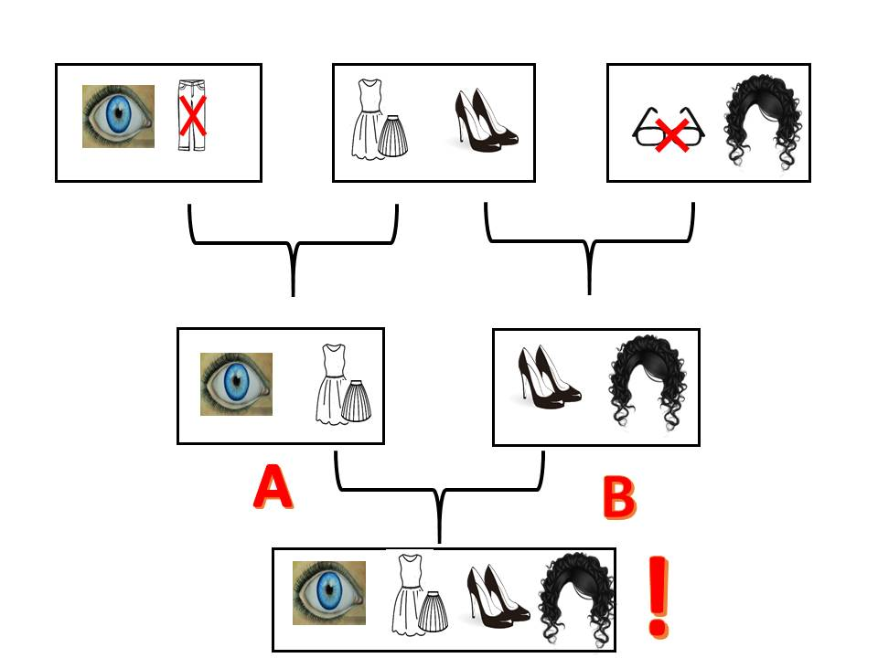

Вариативность игр с блоками дает возможность использовать их в любой режимный момент, и практически по любой теме.
А так же позволяет реализовать индивидуальный подход за счет усложнения или упрощения заданий.
Логические блоки Дьенеша, как вы видите, предполагают бесчисленное множество игр, которое можно придумывать и самим. Конструирование, моделирование, счет, развитие памяти и речи, воображения, способность совершать логические операции - все это позволяют развивать чудесные блоки Дьенеша.

